关于加强微信签到管理的通知

各科室：
现对端午节以来微信签到情况进行汇总，并就发现的问题通报如下：
1、漏签现象严重。做为新的考勤方式，且没有实物提醒，部分职工“来也匆匆、去也匆匆”，经常忘记微信签到。这说明个人重视不足，头脑中的弦还没绷紧。微信签到是个人出勤的记录和依据，是中心绩效考核的重要参考，是一项必须保质保量完成的工作任务。
2、多次重复签到。曾有人连续签到九次，产生大量冗余信息。重申一下微信签到流程：点击“签到”—>“提交”。出现“本月已签到XX次”提示表明签到成功，不必再点“签到”。网速慢时，签到页面延迟，应耐心等待，或者开启网速较快的流量模式。
3、定位地址混乱。请统一在“地点微调”里选择“连云港市公共卫生中心 江苏省连云港市海州区科教园区花果山大道西迎曙路北”（见图1、图2）。一线人员应在早晨到中心时签到，只需签到一次。行政人员每天应签到四次。
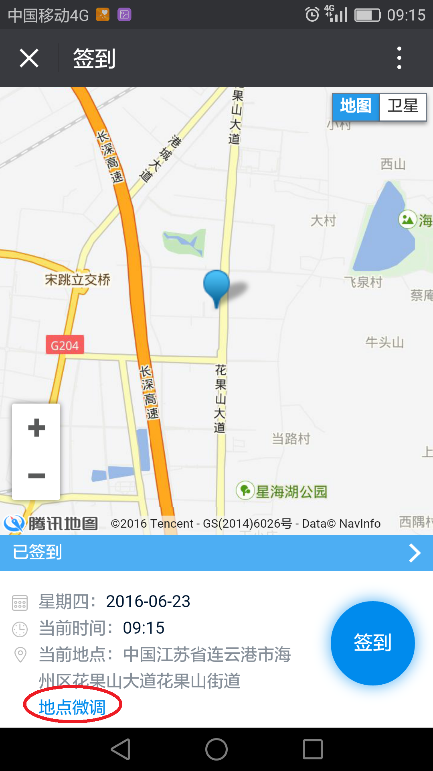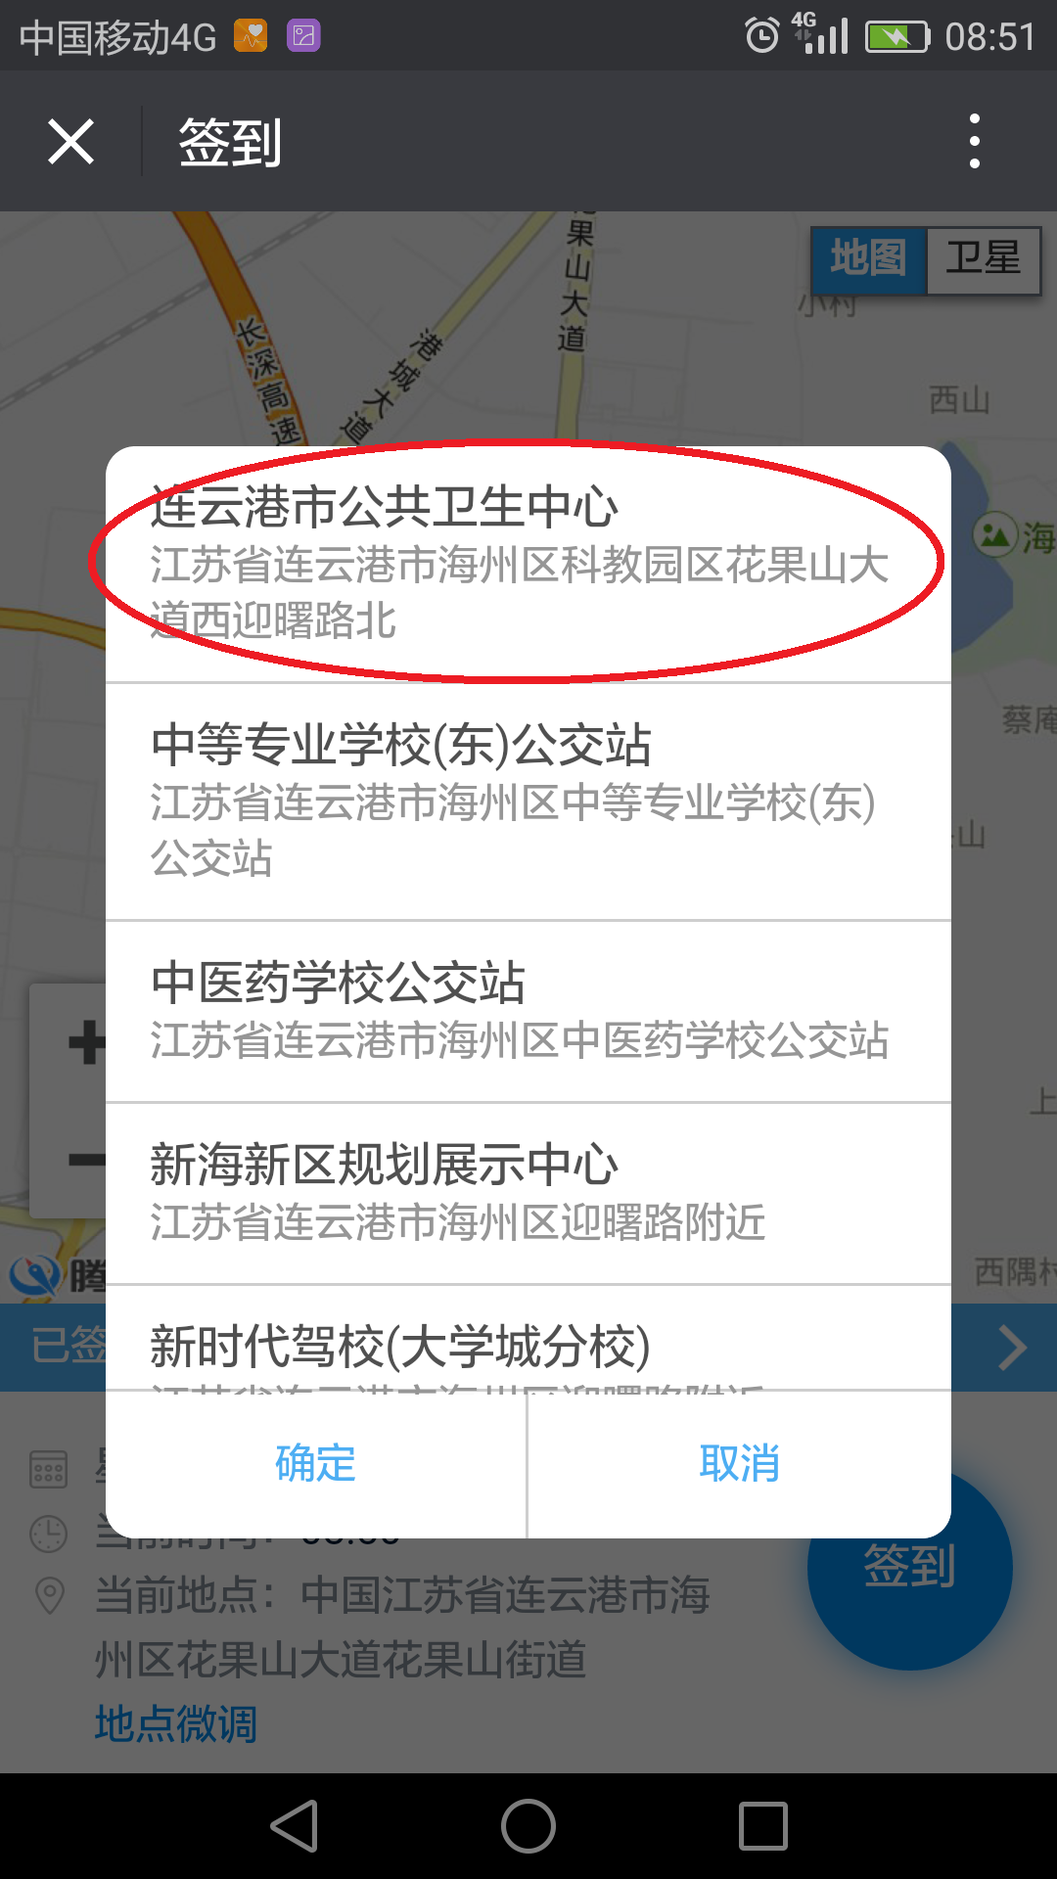
图1 图2
- 外出办理公事。外出公干，赶不回来时，可以在签到中“请填写备注”(见图2、图3)一栏写明外出去向和事项。不能以外出为由不签到。
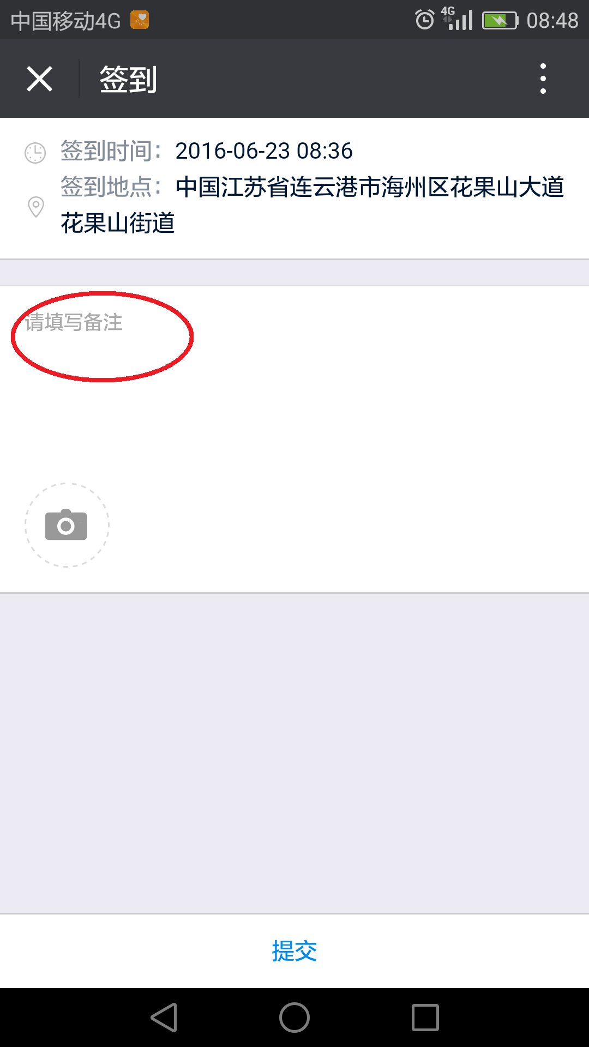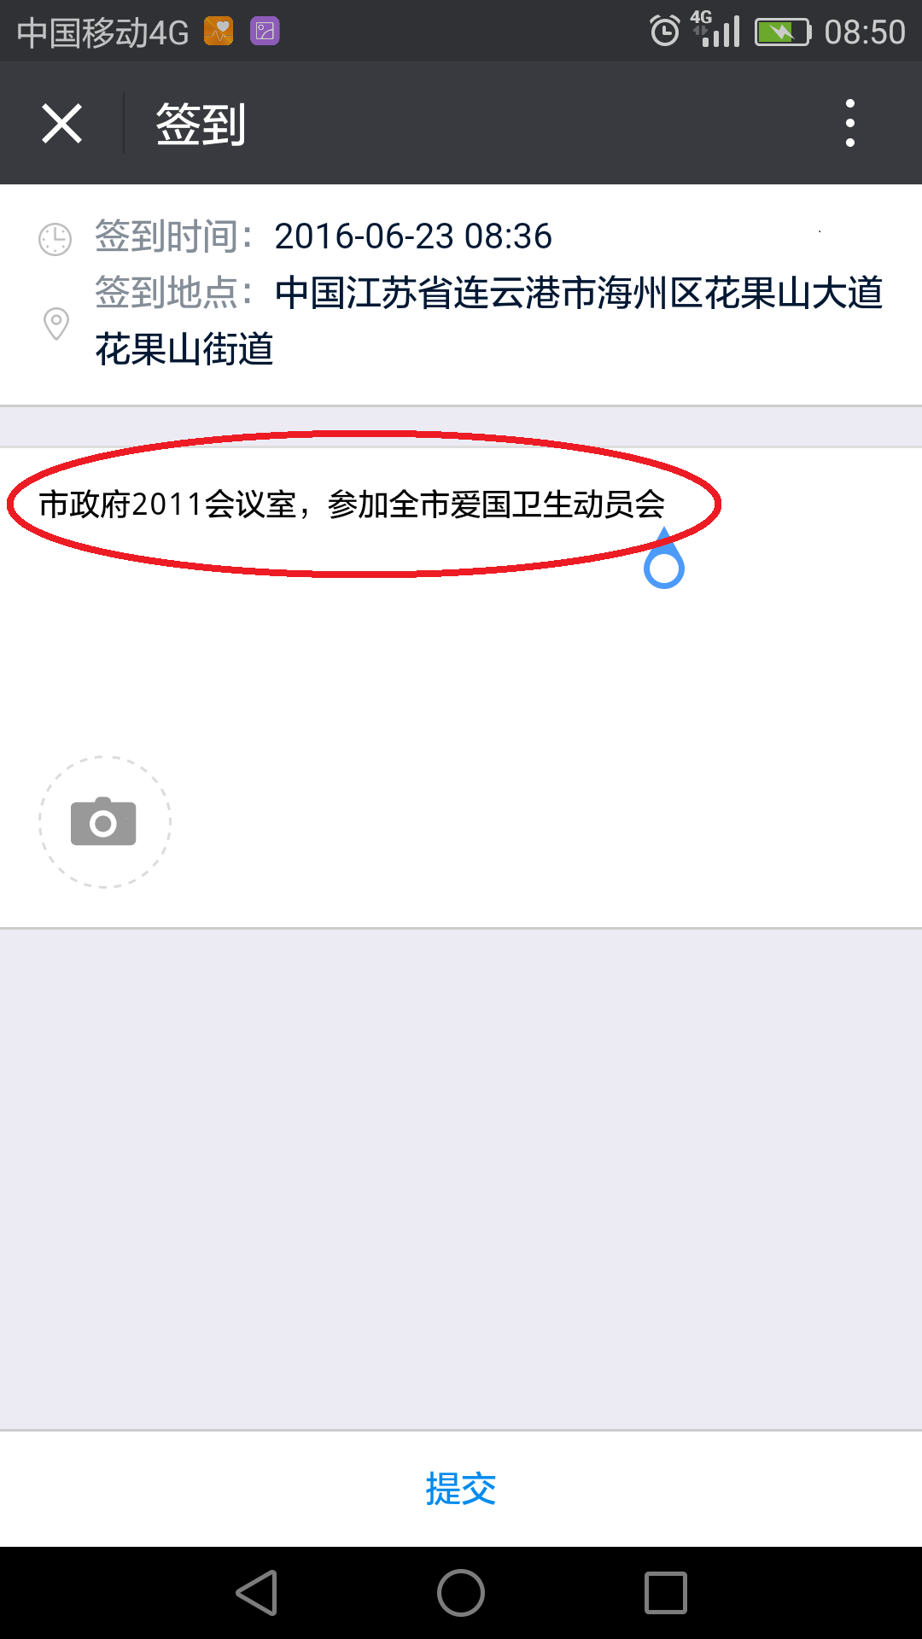
图3 图4
5、签到页面停滞。通过打开手机百度新闻等方法检查网络是否畅通。如果不通，用无线网的应检查路由器，使用流量的请与通信运营商联系。如果提示“无法定位”，请在设置中打开“地址定位”功能。
请各位同事对号入座，规范签到行为。各科室积极配合，督促落实。中心将不定期对签到情况进行实名通报，并将考核结果与绩效挂钩。

附件1：中心微信签到情况通报

连云港市急救中心
2016年6月23日

